Desafio Validação e Segurança

Implemente as funcionalidades necessárias para que os testes do projeto abaixo passem (assista o vídeo explicativo e baixe o projeto no conteúdo anexo ao vídeo).

Este é um sistema de eventos e cidades com uma relação N-1 entre eles:

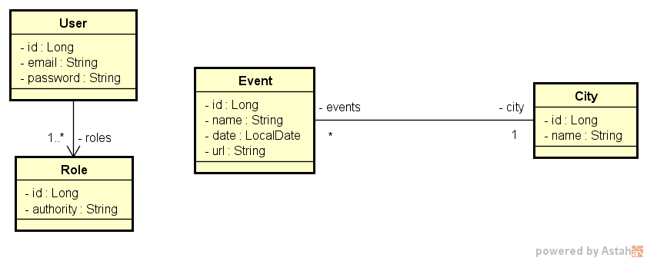

**Regras de controle de acesso:**

* Somente rotas de leitura (GET) de eventos e cidades são **públicas** (não requer login).
* Usuários **CLIENT** e/ou **ADMIN** podem inserir novos eventos (POST).
* Os demais acessos são permitidos apenas a usuários **ADMIN**.

**Regras de validação de City**:

* Nome não pode ser vazio

**Regras de validação de Event**:

* Nome não pode ser vazio
* Data não pode ser passada
* Cidade não pode ser nula

**Mínimo para aprovação**: 10/12